**LoadRunner:D:\Study\新建文件夹 文件夹就是loadrunner**

**用户存放：D:\Study\新建文件夹\WebTours\cgi-bin\users**

**脚本存放位置：D:\Study\新建文件夹\脚本**

**IE浏览器地址：C:\Program Files\internet explorer\iexplore.exe**

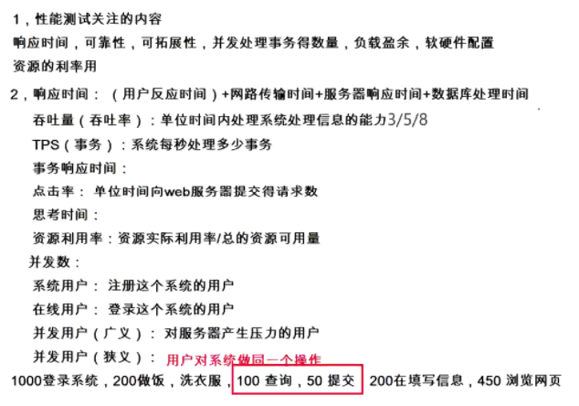

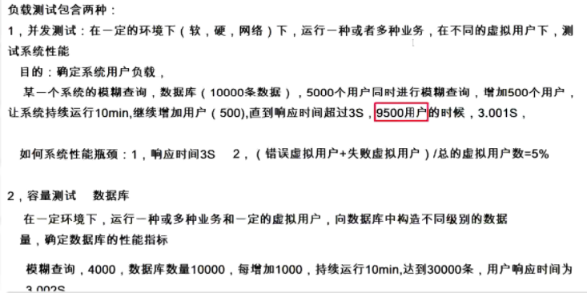

首先启动：D:\Study\LoadRunner\loadRunner\WebTours下的StartServer.bat

**插入事务：（Transaction）为了衡量服务器的性能，我们需要定义事务。**

在录制脚本过程中/结束后进行插入：

菜单设计（Design)---在脚本中插入(Insert in Script)---添加开始/结束事务

事务的状态默认情况下是 LR_AUTO。

lr_start_transaction("register");
......
lr_end_transaction("register",LR_AUTO);

**插入集合点：插入集合点是为了衡量在加重负载的情况下服务器的性能情况**

使达到一定数量的用户去同一时间执行某个事务，检测系统需求

菜单设计（Design)---在脚本中插入(Insert in Script)---集合

lr_rendezvous("index");

**建立关联：**view——Snapshot——出现标签页——找到登录的用户名（右击）——选择Create Correlation

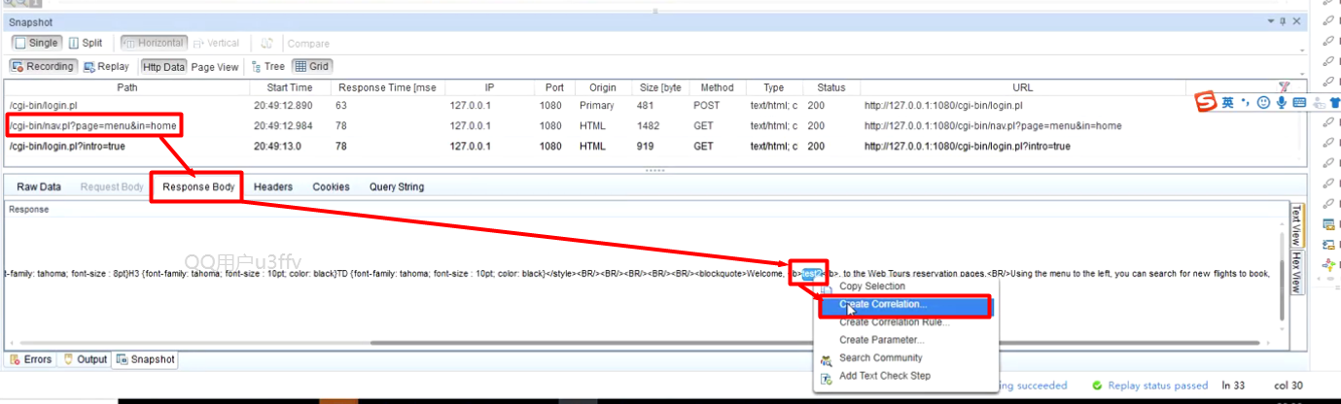

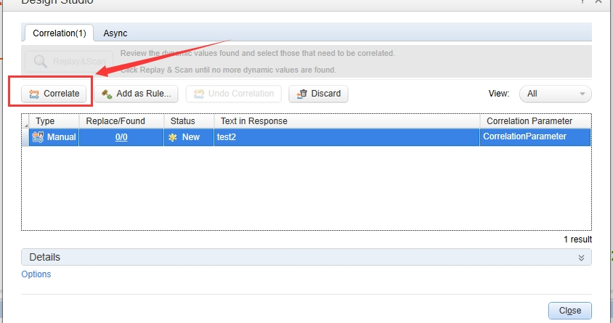

**参数化：**

例如:在上面的注册的例子中，我们已经注册了test用户，那么再次注册就会失败。找到以下的代码块，在username中选中“test”字符串点击右键选择“使用参数替换”，就可以进行参数设置

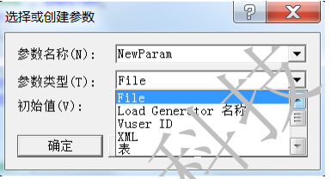

**为了模拟不同用户执行统一脚本：**

**1.添加用户：**

点击用户名——Parameter Properties——AddRow(添加用户）

如果出现报错，需要在关联中添加"NotFound=warning"

**2.设置脚本执行次数：**在Run-Time Setting中设置相应次数

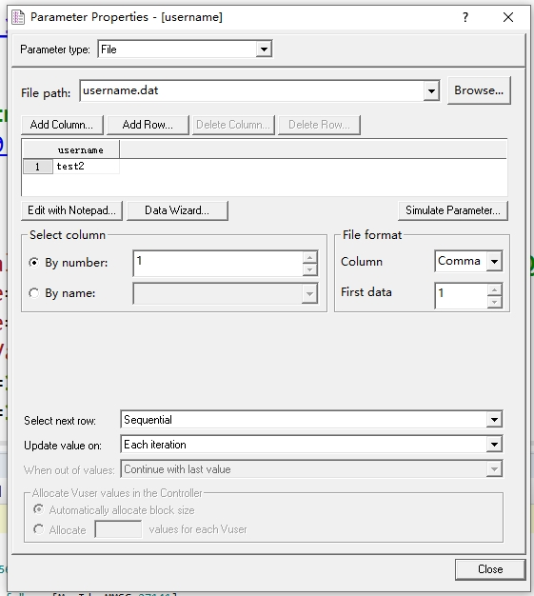

**选择不同类型，执行脚本的用户改变：**

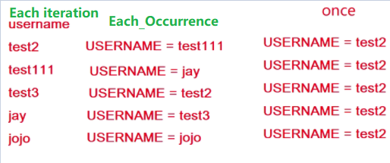

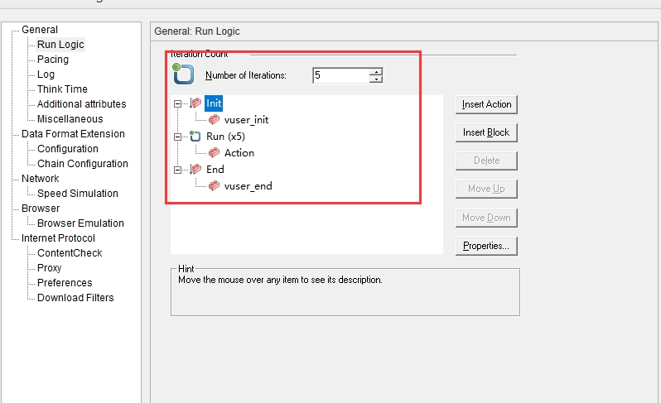

**检验不同用户是否执行脚本：**在事务执行结束之前添加打印操作

右击——insert——Log Massage

lr_output_message("USERNAME=%s",lr_eval_string("{username}"));

**插入检查点：（插入之后需要进行参数化）**

菜单---查看---快照，可以查看到http数据视图，选择检查的文本，选择添加文本检查步骤，即可添加一个检查点。

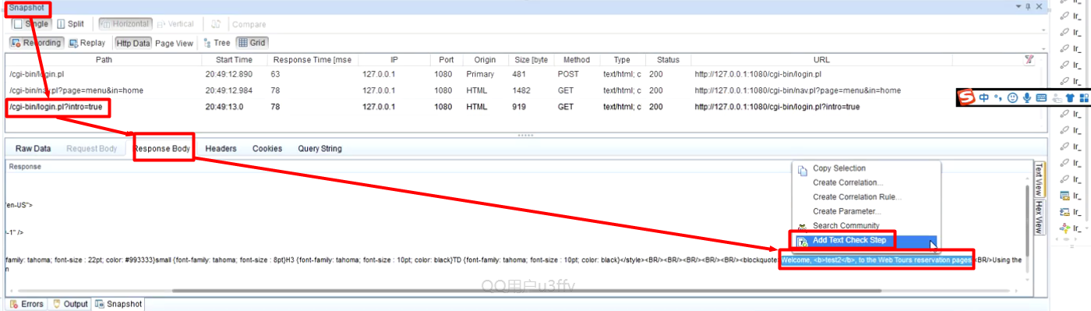

**插入函数：**

**标准函数：**

lr_eval_string 该函数功能是得到参数（参数化输入中）当前的值
exg: lr_output_message("temp = %s", lr_eval_string("{WCSParam2}"));
lr_save_string 该函数功能是把一个字符串保存到参数中
exg: lr_save_string("439","WCSParam3");

**字符串函数：**

strcpy
strcmp
strcat

**输出函数：**

lr_output_message 输出一条消息